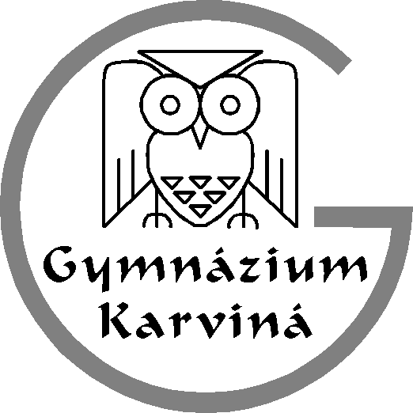
.
Telefon e-mail bankovní spojení IČO
596 311 197 kancelar@gym-karvina.cz
170524296/0300 62331795
Gymnázium, Karviná, příspěvková organizace Mírová 1442 735 06 Karviná-Nové Město

Gymnázium, Karviná, příspěvková organizace

Cloverleaf Limited s.r.o.
Puchmajerova 489/7
Ostrava-Moravská Ostrava
702 00

váš dopis značky / ze dne naŠe značka vyřizuje / linka KARVIná
203/OB/2020 4. 11. 2020

Objednávka

Objednáváme u Vás zkoušky FCE for schools pro 24 žáků.

Žádáme o potvrzení objednávky.

Objednávku fakturujte na adresu školy.

Nejsme plátci DPH.

Mgr. Monika Brzá
zZástupce ředitele

